V 1 – Verbrennung von Eisenwolle in Luft und Sauerstoff
An Luft verbrennt Eisenwolle recht langsam, wohingegen die Reaktion in reinem Sauerstoff deutlich heftiger abläuft. Vorwissen benötigen die Schülerinnen und Schüler nicht, da nur das Phänomen thematisiert wird und nicht die chemischen Abläufe auf Teilchenebene. Für den Versuch benötigt man Eisenwolle, eine Verbrennungsglocke mit Verbrennungslöffel und eine Sauerstoffgasflasche.

Gefahrenstoffe |  |  | 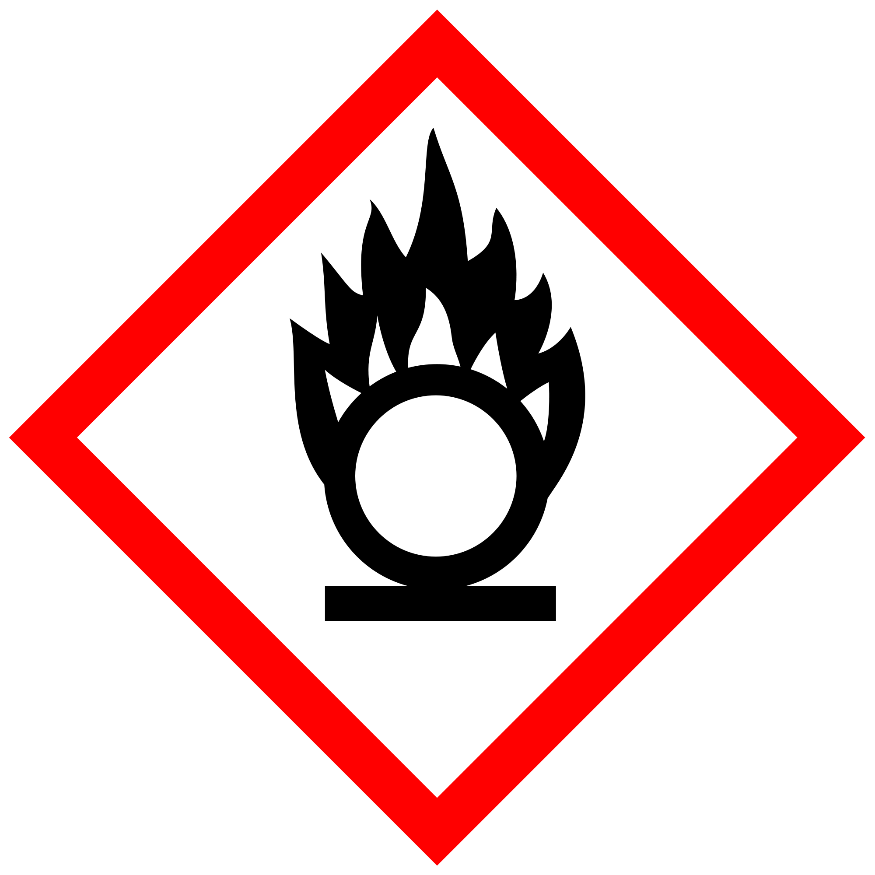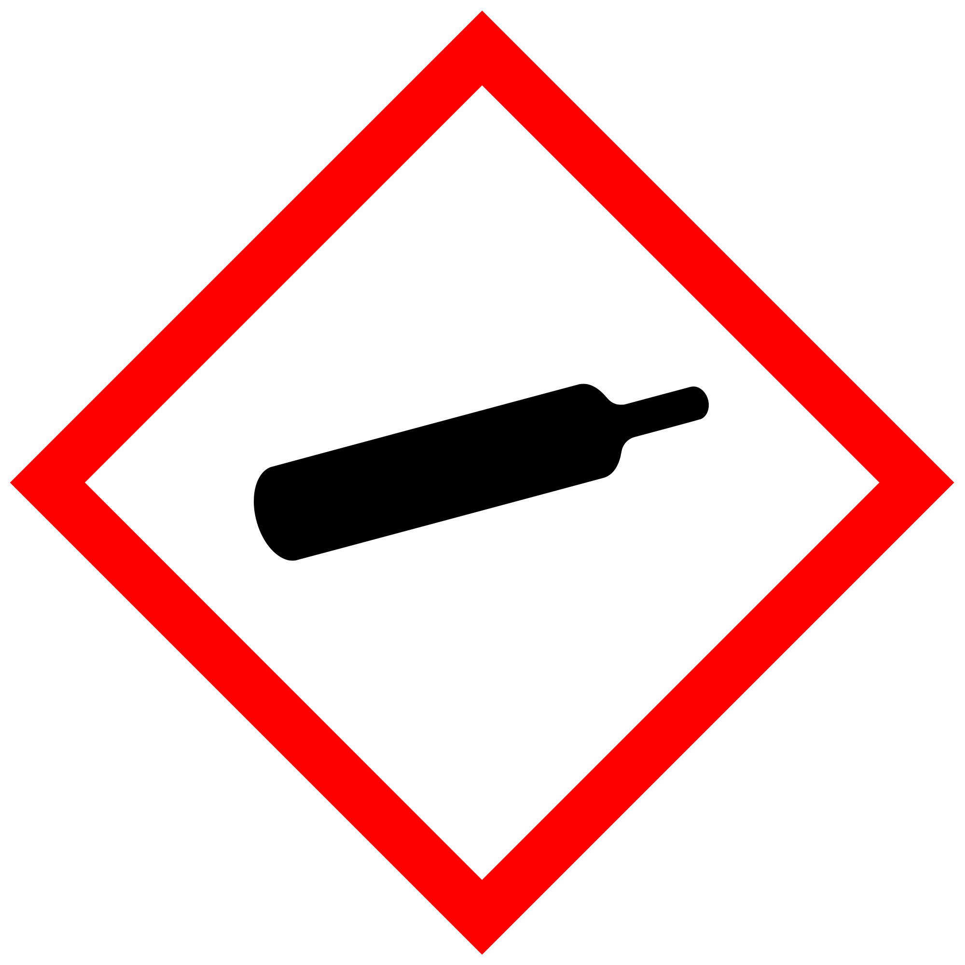
Sauerstoff | H: 270-280 | P: 244-​220-​370+376-​403

Materialien: Verbrennungslöffel mit Stopfen, Verbrennungsglocke mit Glaswanne, Bunsenbrenner, Glasscheibe.
Chemikalien: Wasser, Eisenwolle, Sauerstoff.
Durchführung: Die Verbrennungsglocke wird in die Glaswanne gestellt und mit etwas Wasser befüllt. Anschließend wird Sauerstoff in die Glocke geleitet und mit einer Glasscheibe abgedeckt. Die Eisenwolle wird in einem Verbrennungslöffel über einem Bunsenbrenner angezündet. Kurz danach wird der Verbrennungslöffel in die Verbrennungsglocke gehängt.
Beobachtung: In Luft verbrennt Eisenwolle langsamer als in reinem Sauerstoff. Zudem leuchtet die Eisenwolle heller und es entstehen Funken, wie bei einer Wunderkerze.
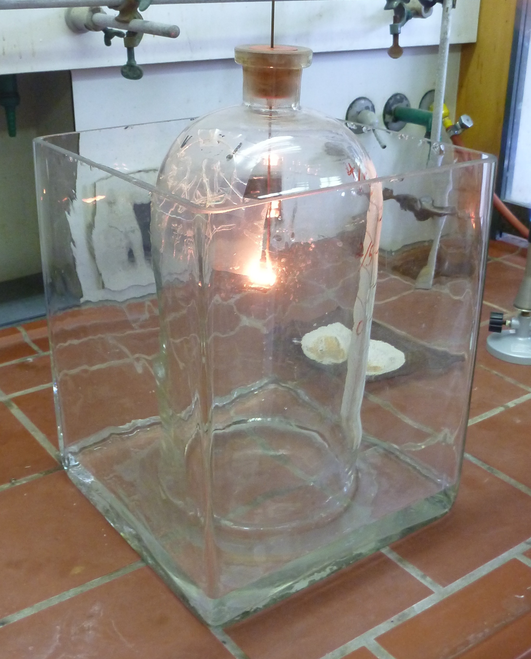
Abb. 1 - Eisenwolle verbrennt in Sauerstoff.
Deutung: Verbrennungen benötigen Sauerstoff. In der Verbrennungsglocke ist mehr Sauerstoff enthalten als in der normalen Atemluft, wodurch die Verbrennung schneller und heftiger verläuft.
Literatur: Asselborn, W., Jäckel, M., & Risch, K. T. (2001). Chemie heute - Sekundarbereich I. Braunschweig: Westermann Schroedel Verlag.
Anmerkungen: Bei diesem Versuch sollte immer ein Verbrennungslöffel benutzt werden. Falls man die Eisenwolle mit einer Tiegelzange verbrennt und nur in ein Gefäß mit Sauerstoff hält, besteht die Gefahr, dass die Eisenwolle auf den Boden des Gefäßes fällt. Das Glasgefäß kann dann durch die hohe Hitze zerspringen!

